 |  |  |  | 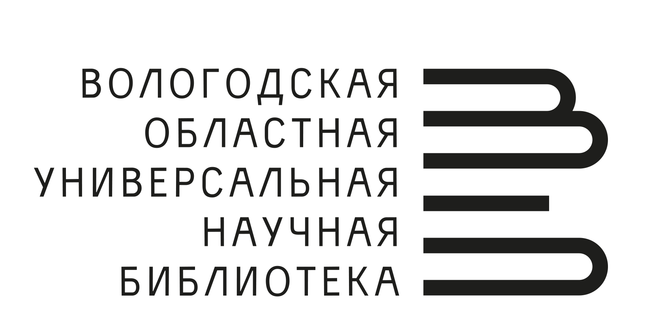 |  | 
ДЕПАРТАМЕНТ КУЛЬТУРЫ И ТУРИЗМА ВОЛОГОДСКОЙ ОБЛАСТИ
ВОЛОГОДСКАЯ МИТРОПОЛИЯ
АДМИНИСТРАЦИЯ КИРИЛЛОВСКОГО МУНИЦИПАЛЬНОГО РАЙОНА
ФБУК «КИРИЛЛО-БЕЛОЗЕРСКИЙ ИСТОРИКО-АРХИТЕКТУРНЫЙ И ХУДОЖЕСТВЕННЫЙ МУЗЕЙ-ЗАПОВЕДНИК»
ФГБОУ ВО «ВОЛОГОДСКИЙ ГОСУДАРСТВЕННЫЙ УНИВЕРСИТЕТ»
ВОЛОГОДСКАЯ ОБЛАСТНАЯ УНИВЕРСАЛЬНАЯ НАУЧНАЯ БИБЛИОТЕКА ИМ. И.В. БАБУШКИНА
ВОЛОГОДСКОЕ ОБЛАСТНОЕ ОТДЕЛЕНИЕ «РУССКОГО ГЕОГРФИЧЕСКОГО ОБЩЕСТВА»
РЕГИОНАЛЬНОЕ ОТДЕЛЕНИЕ ОБЩЕРОССИЙСКОЙ ОБЩЕСТВЕННО-ГОСУДАРСТВЕННОЙ ОРГАНИЗАЦИИ «РОССИЙСКОЕ ВОЕННО-ИСТОРИЧЕСКОЕ ОБЩЕСТВО» В ВОЛОГОДСКОЙ ОБЛАСТИ
РОССИЙСКОЕ ИСТОРИЧЕСКОЕ ОБЩЕСТВО

ИНФОРМАЦИОННОЕ ПИСЬМО №1

УВАЖАЕМЫЕ КОЛЛЕГИ!

Приглашаем Вас принять участие в IV Всероссийской научно-практической конференции «Воротынские чтения. Средневековая Россия: Военный и духовный подвиг предков», которая состоится 12-13 сентября 2025 г. в Вологде и Кириллове.

Конференция посвящена памяти выдающегося русского полководца князя Михаила Ивановича Воротынского, имя которого неразрывно связано с Вологодчиной. Князь Воротынский, имя которого оказалось незаслуженно забыто потомками, занимает достойное место в ряду русских полководцев, дающих нам пример военной доблести и духовного подвига.

Михаил Иванович Воротынский – русский боярин, воевода, составитель первого русского устава сторожевой и пограничной службы, выдающийся русский полководец – вел свой род от ветви князей Черниговских. Его предок, князь Михаил Всеволодович Черниговский, после его мученической кончины был причислен к лику святых на Соборе 1547 года. Занимая одно из первых мест в придворной и военной иерархии во время царствования Ивана Грозного, Михаил Воротынский прославился своими ратными подвигами, участвуя практически во всех крупных военных кампаниях. Его последним сражением стала битва при Молодях, в которой Михаил Воротынский отразил крупнейший набег крымских татар. Победа в этом сражении позволила России сохранить независимость и стала поворотной точкой в противостоянии Московского государства и Крымского ханства.

Организаторами конференции выступают Вологодская областная универсальная научная библиотека им. И.В. Бабушкина, Кирилло-Белозерский историко-архитектурный и художественный музей-заповедник и Вологодский государственный университет.

К участию в конференции приглашаются ученые, аспиранты, музейные работники, краеведы представители сферы культуры и образования.

В рамках конференции предполагаются следующие темы для обсуждения:

- вопросы духовности и героизма предков в контексте музейной экспозиции;

- проблемы духовности и святости в истории Средневековой России;

- военные и государственные деятели Средневековой России и их роль в формировании Русского государства;

- военное искусство и значимые битвы Средневековой Руси;

- средневековые некрополи как средоточие духовной и материальной культуры;

- формирование и укрепление единого Российского государства: историко-географические и военно-политические аспекты;

- историко-культурные проблемы развития Средневековой России.

- Российское Средневековье в историко-культурном стандарте школьного и вузовского образования: проблемы преподавания.

По итогам конференции будет издан сборник статей.

Пленарное и секционное заседания пройдут в г. Вологде. Выездное заседание состоится в г. Кириллове на базе Кирилло-Белозерского музея-заповедника.

О культурной программе конференции будет сообщено в информационном письме №2.
Для участия в работе конференции необходимо прислать в адрес оргкомитета:
1) Заявку, оформленную в соответствии с Приложением
2) Текст статьи, оформленный в соответствии с нижеизложенными требованиями.

Объем статьи | До 8 страниц текста (А4)
Формат текста | Microsoft Word (*.doc, *.docx);
Аннотация | Перед основным текстом располагается аннотация статьи на русском и английском языках не более 400 знаков (с пробелами)
Ключевые слова | После аннотации помещаются ключевые слова на русском и английском языках, до 7 слов.
Нумерация страниц | не ведется
Поля | верхнее, нижнее, левое, правое – по 2 см;
Шрифт | Times New Roman;  размер (кегль) – 14; для аннотации и ключевых слов – 12;  Межстрочный интервал – 1,5;  Выравнивание текста – по ширине;  Абзацный отступ – 1,25 см
Рисунки и таблицы | Рисунки должны быть вставлены в текст и быть четкими, черно-белыми. Таблицы и рисунки с поворотом листа не допускаются. Название и номера рисунков указываются под рисунками, названия и номера таблиц – над таблицами
Список использованной литературы и ссылки | Используемая литература оформляется в конце текста в алфавитном порядке под названием «СПИСОК ЛИТЕРАТУРЫ:». В тексте обозначается квадратными скобками с указанием порядкового номера источника по списку и через двоеточие – номера страницы, например: [3: 111].

Заявки и тексты для публикации принимаются до 7 сентября 2025 г. по адресу: wgunis@mail.ru.

Форма участия в конференции – очная, оналйн или заочная. Расходы на проезд и проживание – за счёт командирующей стороны.
Публикация бесплатная, Оргкомитет оставляет за собой право отбора статей для публикации. Студентам и магистрантам следует также представить рекомендацию научного руководителя. Сборник материалов конференции будет размещен в РИНЦ.

Координаторы, контакты:
Колесова Ирина Евгеньевна, ученый секретарь бюджетного учреждения культуры Вологодской области «Вологодская областная универсальная научная библиотека им. И.В. Бабушкина».
160000, Вологодская область, г. Вологда, ул. М. Ульяновой, 1.
Тел. 8(8172) 72-36-63
wgunis@mail.ru.

С уважением и надеждой на нашу встречу в Вологде,

Оргкомитет конференции

Приложение

Заявка на участие
Фамилия
Имя
Отчество
Город
Место работы/учебы (полное наименование организации, учебного заведения)
Должность
Ученая степень
Ученое звание
Научный руководитель (для студентов и магистрантов)
Почтовый адрес (с указанием индекса) для отправки материалов
Телефоны (раб., дом., моб.)
Тема доклада
Необходимое техническое оборудование  (нужное подчеркнуть) | - компьютер и мультимедийный проектор  - оборудование не нужно
Участие в выездном заседании (в Кирилло-Белозерском музее) | да / нет
Согласие на публикацию статьи в сборнике материалов конференции | да / нет

